NAMA : Teguh Tegar Aulia
NIM : 20230801124
KELAS : Basis Data ( Praktikum )
TUGAS AWAL :
- Apa arti dari right join, left join, inner join.
- Jelaskan pengertian trigger dan view.

JAWABAN :
- Arti Right Join, Left Join, dan Inner Join
- LEFT JOIN
Left Join digunakan untuk mengambil semua data dari tabel sebelah kiri, meskipun tidak ada data yang cocok di tabel sebelah kanan. Jika tabel kanan tidak memiliki data yang sesuai dengan tabel kiri, maka kolom-kolom dari tabel kanan akan diisi dengan nilai NULL. Dengan kata lain, Left Join memastikan semua data dari tabel kiri tetap ditampilkan, tanpa terkecuali.
CONTOH KASUS
Misalkan kita memiliki dua table :
- Tabel Siswa - berisi data siswa seperti nama dan ID siswa.
- Tabel Nilai - berisi data nilai yang diperoleh siswa berdasarkan ID siswa.
Jika kita ingin melihat semua siswa, termasuk yang belum memiliki nilai, maka kita menggunakan Left Join. Dalam hasilnya:
- Siswa yang memiliki nilai akan ditampilkan beserta nilai mereka.
- Siswa yang belum memiliki nilai tetap muncul, tetapi kolom nilai akan kosong (diisi dengan NULL).
Hal ini sangat berguna jika kita ingin memastikan semua siswa terdata, terlepas dari apakah mereka memiliki nilai atau belum.

- RIGHT JOIN
Right Join adalah kebalikan dari Left Join. Dalam hal ini, kita akan mengambil semua data dari tabel sebelah kanan, meskipun tidak ada data yang cocok di tabel sebelah kiri. Jika tidak ada kecocokan, maka kolom-kolom dari tabel kiri akan diisi dengan nilai NULL.
Contoh Kasus
Misalkan ada dua tabel:
- Tabel Mata Pelajaran - berisi daftar mata pelajaran yang tersedia.
- Tabel Siswa yang Mengikuti Pelajaran - berisi data siswa yang mengikuti mata pelajaran tertentu.
Jika kita ingin melihat semua mata pelajaran, termasuk yang tidak diikuti oleh siswa mana pun, maka kita menggunakan Right Join. Dalam hasilnya:
- Mata pelajaran yang diikuti siswa akan ditampilkan beserta nama siswa yang mengikutinya.
- Mata pelajaran yang tidak diikuti siswa tetap muncul, tetapi kolom siswa akan kosong (NULL).
Ini membantu kita memastikan bahwa semua mata pelajaran terdaftar, meskipun tidak ada siswa yang memilihnya.

- INNER JOIN
Inner Join digunakan untuk mengambil hanya data yang memiliki kecocokan di kedua tabel. Jika tidak ada kecocokan, data tersebut tidak akan muncul dalam hasil. Ini berarti Inner Join hanya menampilkan data yang relevan di antara kedua tabel.
Contoh Kasus
Misalkan kita ingin melihat daftar siswa yang memiliki nilai. Kita memiliki:
- Tabel Siswa - berisi daftar semua siswa.
- Tabel Nilai - berisi nilai siswa berdasarkan ID siswa.
Dengan menggunakan Inner Join, kita hanya akan mendapatkan siswa yang memiliki data nilai di tabel kedua. Siswa yang tidak memiliki nilai tidak akan ditampilkan sama sekali. Join ini sering digunakan ketika kita hanya membutuhkan data yang sudah terhubung atau relevan di antara tabel-tabel yang kita miliki.

- TRIGGER
Trigger adalah sebuah mekanisme dalam database yang secara otomatis menjalankan perintah tertentu sebagai respons terhadap aksi tertentu pada tabel. Aksi ini bisa berupa penambahan data (INSERT), perubahan data (UPDATE), atau penghapusan data (DELETE). Trigger dibuat untuk memastikan bahwa tindakan tertentu akan dilakukan tanpa perlu intervensi manual, sehingga membantu menjaga konsistensi data dalam sistem.
Fungsi Utama
Trigger memiliki beberapa fungsi utama yang sangat berguna, antara lain:
- Menjaga Integritas Data
Trigger dapat digunakan untuk memverifikasi atau mengatur ulang data yang dimasukkan agar tetap sesuai dengan aturan tertentu. Misalnya, memastikan bahwa stok barang tidak pernah bernilai negatif.
- Melakukan Validasi atau Perhitungan Otomatis
Saat data diubah, trigger bisa secara otomatis menghitung total harga, pajak, atau nilai lain yang dibutuhkan berdasarkan perubahan tersebut.
- Mengirim Notifikasi atau Mencatat Log
Trigger juga sering digunakan untuk mencatat log aktivitas, seperti siapa yang melakukan perubahan pada data atau kapan perubahan tersebut terjadi. Selain itu, trigger dapat digunakan untuk mengirim notifikasi, seperti email atau pesan sistem, saat terjadi perubahan data.
- VIEW
View adalah tabel virtual yang dibuat berdasarkan hasil query. Berbeda dengan tabel biasa, view tidak menyimpan data secara fisik. Sebaliknya, view mengambil data dari satu atau lebih tabel saat diakses. Dengan view, kita dapat menyederhanakan cara kita melihat data atau memberikan akses terbatas kepada pengguna tertentu tanpa harus membuat tabel baru.
Fungsi Utama
Beberapa fungsi utama view meliputi:
- Menyederhanakan Query yang Kompleks
Jika ada query yang panjang dan sering digunakan, kita bisa membuat view untuk menyimpannya. Dengan begitu, kita cukup mengakses view tanpa harus menulis ulang query tersebut setiap kali dibutuhkan.
- Membatasi Akses Data
View memungkinkan kita untuk memberikan akses kepada pengguna hanya untuk data tertentu. Misalnya, menampilkan beberapa kolom saja dari tabel asli, sehingga pengguna tidak bisa melihat seluruh data.
- Membuat Laporan
View sering digunakan untuk membuat laporan yang spesifik, seperti laporan penjualan harian atau bulanan, tanpa perlu membuat tabel fisik tambahan.

TUGAS AKHIR
- Masih menggunakan order entry buatlah sebuah query untuk masing masing :
  - join 2 table clause where
  - Query dengan join on dari 3 table
  - Right join
  - Left join
  - Self join
  - view
- Buatlah triger after delete untuk salah satu table di order entry. Serta tunjukan hasil akibat penerapan trigger.

JAWABAN
- Join 2 table clause where.
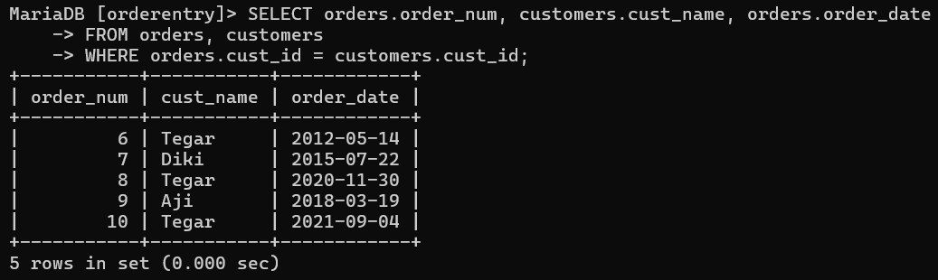
+-----------+-----------+------------+
| order_num | cust_name | order_date |
+-----------+-----------+------------+
| 6 | Tegar | 2012-05-14 |
| 7 | Diki | 2015-07-22 |
| 8 | Tegar | 2020-11-30 |
| 9 | Aji | 2018-03-19 |
| 10 | Tegar | 2021-09-04 |
+-----------+-----------+------------+

- Query dengan join on dari 3 table.
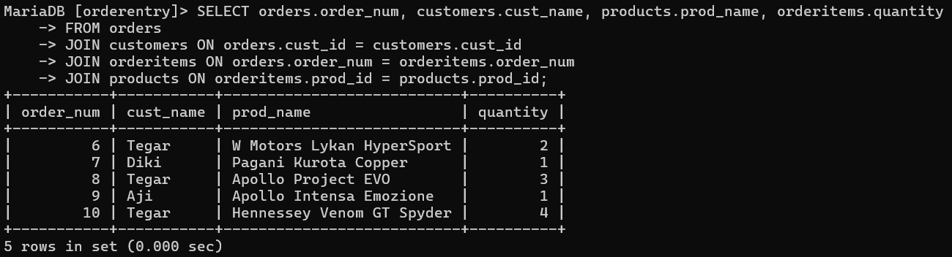
+-----------+-----------+---------------------------+----------+
| order_num | cust_name | prod_name | quantity |
+-----------+-----------+---------------------------+----------+
| 6 | Tegar | W Motors Lykan HyperSport | 2 |
| 7 | Diki | Pagani Kurota Copper | 1 |
| 8 | Tegar | Apollo Project EVO | 3 |
| 9 | Aji | Apollo Intensa Emozione | 1 |
| 10 | Tegar | Hennessey Venom GT Spyder | 4 |
+-----------+-----------+---------------------------+----------+

- Right join
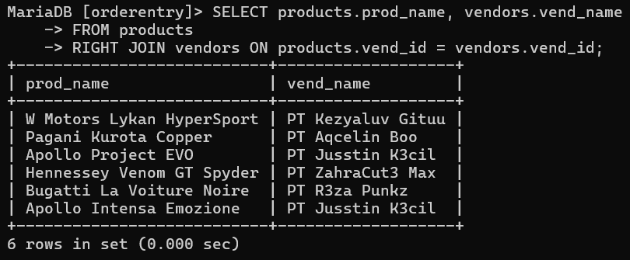
+---------------------------+-------------------+
| prod_name | vend_name |
+---------------------------+-------------------+
| W Motors Lykan HyperSport | PT Kezyaluv Gituu |
| Pagani Kurota Copper | PT Aqcelin Boo |
| Apollo Project EVO | PT Jusstin K3cil |
| Hennessey Venom GT Spyder | PT ZahraCut3 Max |
| Bugatti La Voiture Noire | PT R3za Punkz |
| Apollo Intensa Emozione | PT Jusstin K3cil |
+---------------------------+-------------------+

- Left join
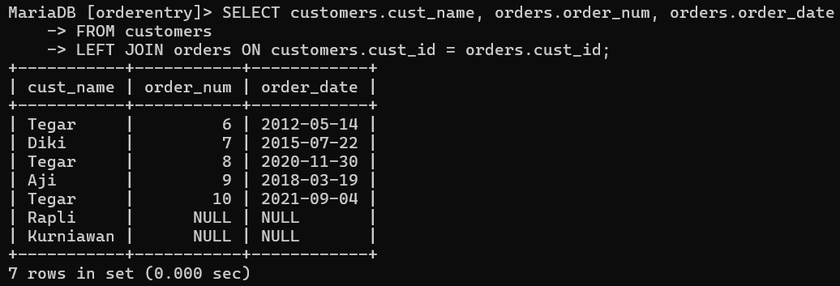

+-----------+-----------+------------+
| cust_name | order_num | order_date |
+-----------+-----------+------------+
| Tegar | 6 | 2012-05-14 |
| Diki | 7 | 2015-07-22 |
| Tegar | 8 | 2020-11-30 |
| Aji | 9 | 2018-03-19 |
| Tegar | 10 | 2021-09-04 |
| Rapli | NULL | NULL |
| Kurniawan | NULL | NULL |
+-----------+-----------+------------+

- Self Join
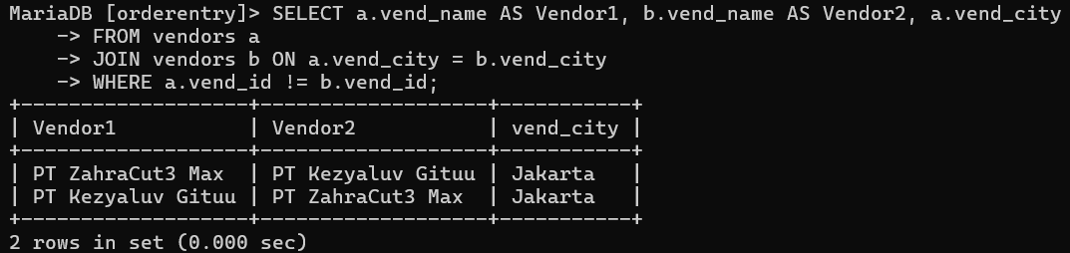

+-------------------+-------------------+-----------+
| Vendor1 | Vendor2 | vend_city |
+-------------------+-------------------+-----------+
| PT ZahraCut3 Max | PT Kezyaluv Gituu | Jakarta |
| PT Kezyaluv Gituu | PT ZahraCut3 Max | Jakarta |
+-------------------+-------------------+-----------+

- View
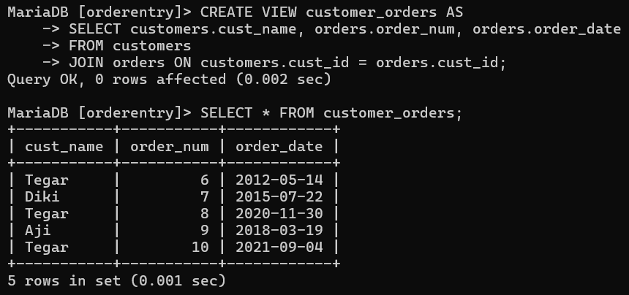

+-----------+-----------+------------+
| cust_name | order_num | order_date |
+-----------+-----------+------------+
| Tegar | 6 | 2012-05-14 |
| Diki | 7 | 2015-07-22 |
| Tegar | 8 | 2020-11-30 |
| Aji | 9 | 2018-03-19 |
| Tegar | 10 | 2021-09-04 |
+-----------+-----------+------------+
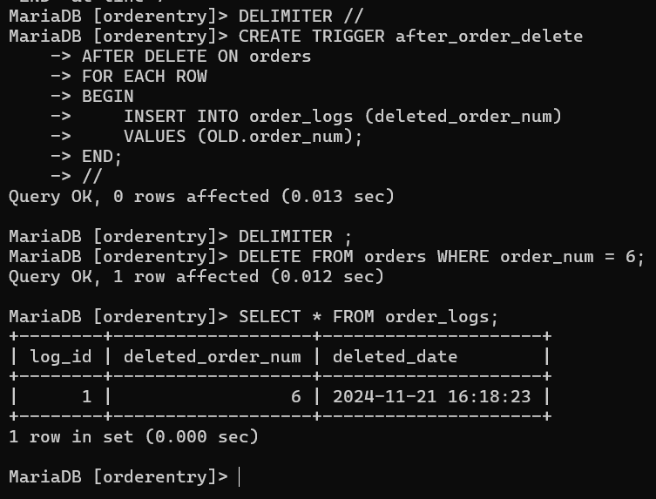

MariaDB [orderentry]> DELIMITER //
MariaDB [orderentry]> CREATE TRIGGER after_order_delete
-> AFTER DELETE ON orders
-> FOR EACH ROW
-> BEGIN
-> INSERT INTO order_logs (deleted_order_num)
-> VALUES (OLD.order_num);
-> END;
-> //
Query OK, 0 rows affected (0.013 sec)

MariaDB [orderentry]> DELIMITER ;
MariaDB [orderentry]> DELETE FROM orders WHERE order_num = 6;
Query OK, 1 row affected (0.012 sec)

MariaDB [orderentry]> SELECT * FROM order_logs;
+--------+-------------------+---------------------+
| log_id | deleted_order_num | deleted_date |
+--------+-------------------+---------------------+
| 1 | 6 | 2024-11-21 16:18:23 |
+--------+-------------------+---------------------+
1 row in set (0.000 sec)

MariaDB [orderentry]>

